使用MyEclipse 2013向导给项目添加Struts 2、Hibernate和Spring支持时，不再提供将jar复制到项目的WebRoot \ WEB-INF \ lib目录下。
本书使用的开发环境为MyEclipse 2013，如果读者使用的开发环境与本书一致，可以直接导入本书项目，然后部署项目。项目会部署到Tomcat安装路径的webapps目录下。打开部署项目，在WEB-INF\lib目录下可以看到MyEclipse 2013会自动将项目的jar释放到该目录下。
如果读者使用的MyEclipse版本不是2013，以MyEclipse for Spring 8.6版本为例，则需按照以下步骤使用本书项目。
（1）在MyEclipse for Spring 8.6开发环境中，首先导入项目。
（2）再将光盘中提供的相应项目所需jar包压缩包解压，将解压后的文件夹中的jar包复制到项目WebRoot\WEB-INF\lib目录中。
（3）在“包资源管理器”中，在项目名上右击，打开如图1所示的快捷菜单，依次选择“Build Path” | “Configure Build Path”，打开如图2所示的“构建路径配置”窗口。
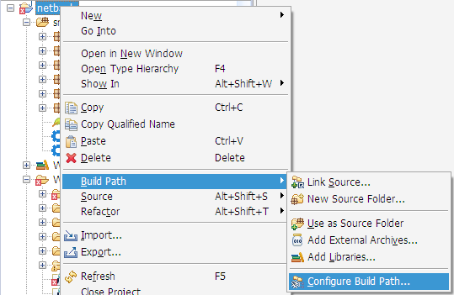
图1 打开构建路径配置窗口
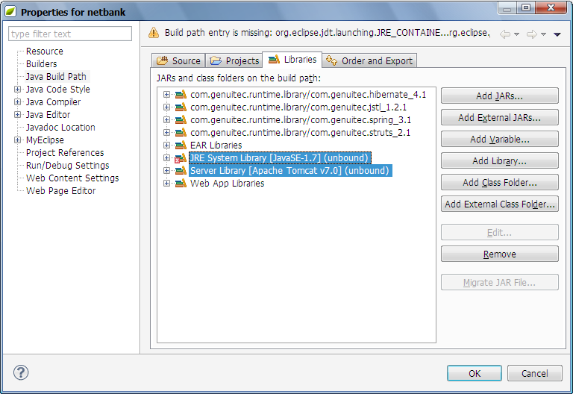
图2 构建路径配置窗口
在图2所示的构建路径配置窗口中，选择“Libraries”标签，如果看到“JRE System Library[JavaSE-1.7]”或者“Server Library[Apache Tomcat v7.0]”处于未绑定的状态，则说明原项目使用的JDK版本或Java EE版本与当前开发环境不同。可以通过单击“Remove”按钮，先将未绑定的库删除。
然后，单击“Add Library”按钮，打开“Select the library type to add”对话框，如图3所示。
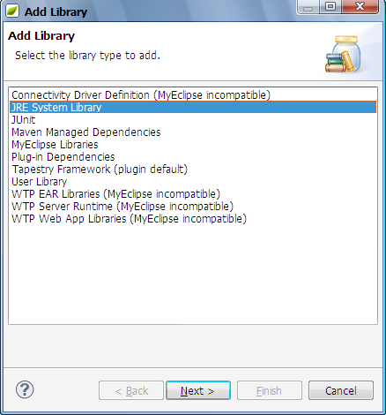
图3“Select the library type to add”对话框
在图3所示的“选择要添加的库类型”对话框中，选择“JRE System Library”，单击“Next”按钮，打开“Select JRE for the project build path”对话框，如图4所示。
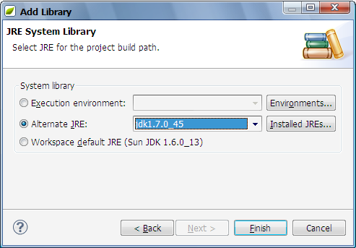
图4 “Select JRE for the project build path”对话框
在图4所示的“选择JRE”对话框中，选中“Alternate JRE”单选按钮，然后从右侧的下拉列表中选择已经安装的JDK，这里为“jdk1.7.0_45”.最后单击“完成”按钮，这样就将原项目的JDK换成了当前开发环境中的JDK.。
继续单击“Add Library”按钮，再次打开“Select the library type to add”对话框。选择添加“MyEclipse Libraries”，如图5所示。
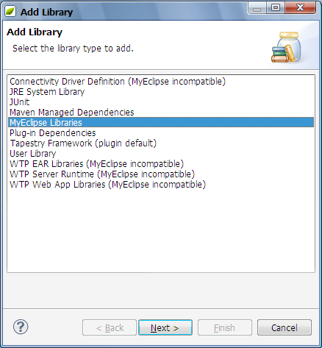
图5 添加“MyEclipse Libraries”
单击“Next”按钮，打开如图6所示的“Select a MyEclipse Library to add to classpath”对话框。
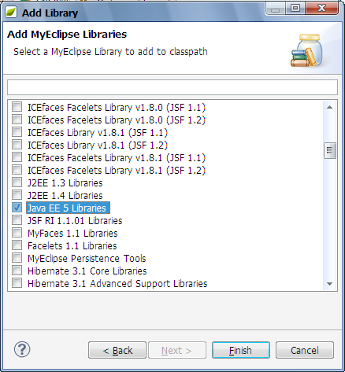
图6 “Select a MyEclipse Library to add to classpath”对话框
在图6中选中添加“Java EE 5 Libraries”库，单击“Finish”按钮即可。这样就将原项目中的Java EE版本从6换成了当前开发环境中支持的版本5。
当然，有些项目导入后，只会出现一个“JRE System Library[JavaSE-1.7]”处于未绑定状态，删除该库后，只需重新添加“JRE System Library”就可以了。
特别说明：
对于第4篇（Hibernate框架篇）中的项目HibTest3来说，只能更新JRE System Library，而不能更新当前MyEclipse 8.6环境中的Java EE 5。否则，运行项目中的测试类会显示如图7所示错误信息。
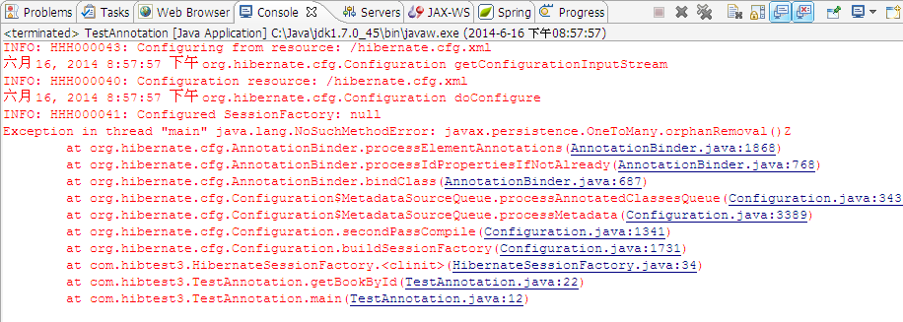
图7 项目HibTest3错误信息
出现这种异常通常是由于MyEclipse 8.6的Java EE版本较低，与Hibernate 4等自带的JPA出现了冲突。在项目HibTest3中不添加低版本的Java EE 5就可以避免这种冲突。
在Hibernate 3.5之前，使用Annotation通常会使用hibernate-annotations.jar和ejb3-persistence.jar。
javax.persistence.OneToMany.class在ejb3-persistence.jar中，Hibernate 3.5以及之后的版本使用Annotation只需加hibernate-jpa-2.0-api-1.0.0.Final.jar。
javax.persistence.OneToMany.class在hibernate-jpa-2.0-api-1.0.0.Final.jar，所以如果hibernate-jpa-2.0-api-1.0.0.Final.jar 又加了ejb3-persistence.jar，就会出现此异常。

